房地产行业专题研究
2026年上半年一线及省会城市
房地产市场研究报告
二手房率先修复，核心资产重估，城市分化继续扩大

数据截至：2026年6月30日
报告日期：2026年8月12日
研究结论仅供分析参考，不构成投资或购房建议

核心观点
全国商品房销售面积 | 全国房地产开发投资 | 重点20城二手房成交 | 300城住宅用地出让金
4.01亿㎡  同比 -11.6% | 3.81万亿元  同比 -18.0% | 约76万套  同比约 +6% | 5946亿元  同比 -31.2%
资料来源：国家统计局、住房城乡建设部门、中指研究院；本报告整理
- 总量仍在收缩，但边际修复信号集中于核心城市和二手房。全国新建商品房销售面积同比下降11.6%，房地产开发投资下降18.0%；与此同时，重点20城二手住宅成交约76万套，同比增长约6%。
- 价格企稳并非普涨，而是“城市—板块—产品”三重分化。30城样本中，2026年上半年新房价格平均指数高于上年同期的仅上海、杭州、合肥；二手房样本城市仍全部低于上年同期。
- 土地市场呈“缩量、提质、集中”。300城住宅用地成交规划建面同比下降23.7%，出让金下降31.2%，但TOP20城市出让金占比升至62%；上海、杭州、北京居前。
- 本轮修复的领先指标是二手成交量和挂牌量，而非全国价格指数。核心城市“成交放量+挂牌收缩”改善流动性，价格修复仍取决于就业收入预期、去库存速度和开发主体信用。
- 下半年基准情景是成交韧性强于价格、新房改善盘强于刚需盘、核心城市强于普通省会。行业从普遍扩张转向存量运营、城市更新与优质供给竞争。

一、研究口径与分析框架
城市范围：主样本共30城，包括北京、上海、广州、深圳4个一线城市，以及除广州外的26个省会或自治区首府。天津、重庆虽为直辖市，但不属于本报告所称“一线及省会城市”，未纳入主样本。拉萨未进入国家统计局70城价格调查，因此城市价格表列为“暂无可比数据”。
数据口径：全国开发、销售和资金数据采用国家统计局2026年1—6月累计值；城市价格采用国家统计局70城新建商品住宅与二手住宅价格指数，其中“1—6月平均”是2026年上半年相对2025年同期的指数。成交和土地数据引用住房城乡建设部门及中指研究院公开统计。不同机构网签覆盖范围不完全一致，因此城市间不对成交绝对量作机械排名。
分析框架：参照券商行业研究，将市场拆为需求、价格、库存、土地、房企资金与政策六个维度，并以“总量—城市—板块—产品”四层结构判断修复是否可持续。

二、全国总量：销售、投资与融资仍处收缩区间
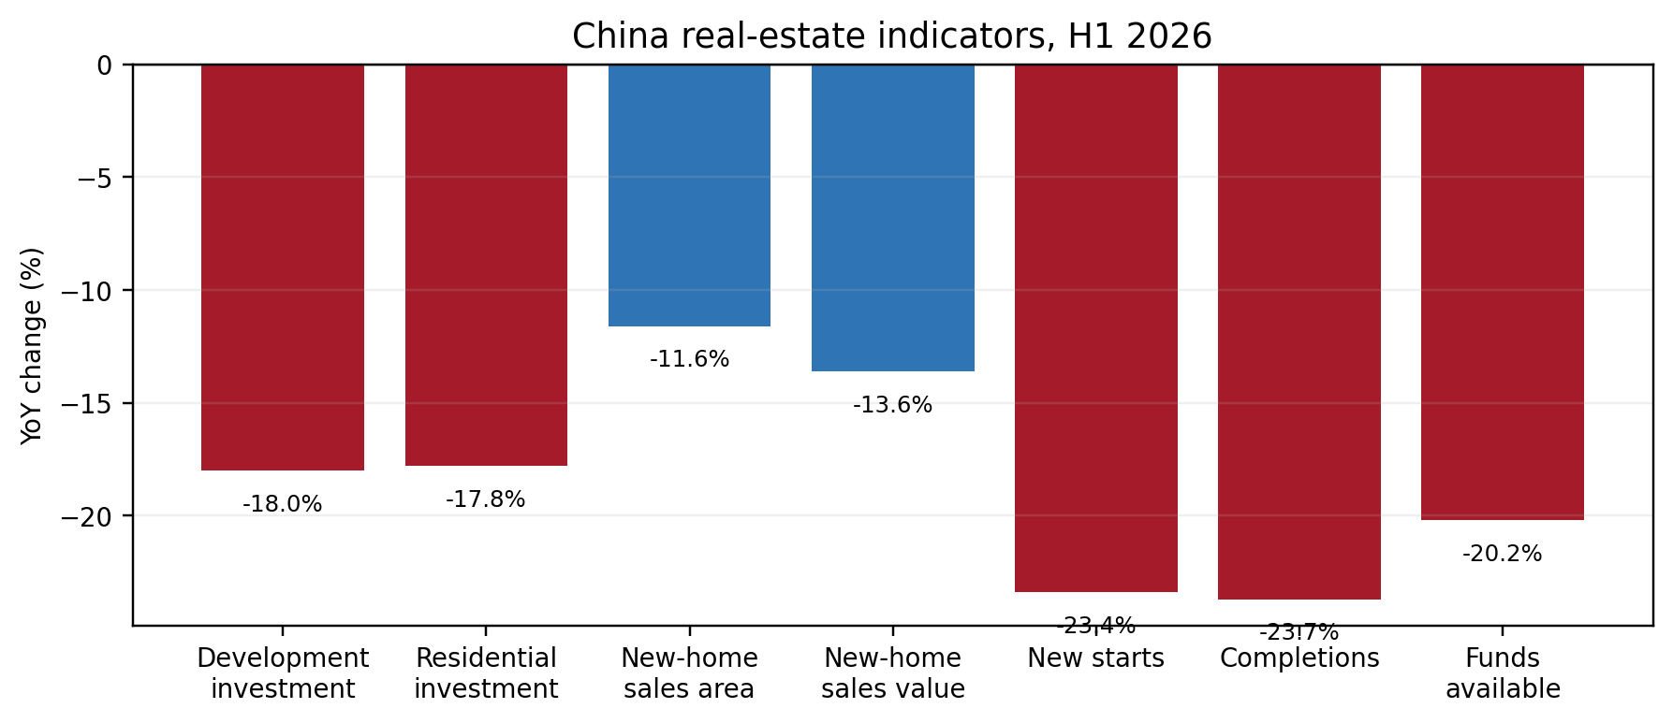
图1 2026年上半年全国房地产主要指标同比变化
资料来源：国家统计局《2026年1—6月份全国房地产市场基本情况》
销售端：上半年新建商品房销售面积4.014亿平方米，同比下降11.6%；销售额3.7945万亿元，同比下降13.6%。住宅销售面积和销售额分别下降12.4%和13.7%。销售额降幅大于面积降幅，说明全国口径的成交价格和产品结构仍承压。
投资端：房地产开发投资3.8074万亿元，同比下降18.0%；住宅投资下降17.8%。新开工面积下降23.4%，竣工面积下降23.7%，开发企业继续执行“控开工、保现金流”的收缩策略。供给收缩有助于中长期再平衡，但短期也意味着投资和产业链需求偏弱。
资金端：开发企业到位资金4.0233万亿元，同比下降20.2%，其中国内贷款下降31.7%、个人按揭贷款下降24.9%、定金及预收款下降15.8%。销售回款和融资端尚未形成强修复，开发主体信用与项目交付仍是行业风险定价的核心。
库存端：6月末商品房待售面积7.6315亿平方米，同比下降0.9%；其中住宅待售面积同比持平。已竣工库存边际下降是积极信号，但不能等同于广义库存压力已解除，未开工土地、在建项目和二手挂牌仍需结合城市逐一判断。

三、成交结构：二手房成为核心城市修复主线
住房城乡建设部门数据显示，2026年1—5月全国新房和二手房交易总量同比下降2.1%，二手房占比为51.5%，5月进一步升至53.9%。中指研究院统计显示，1—5月30城二手住宅成交套数占新房与二手房合计的69%，较2025年同期提高4个百分点。住房交易重心继续由增量市场转向存量市场。
重点20城上半年二手住宅成交约76万套，同比增长约6%，二季度各月同比增速均超过10%。北京上半年二手房网签93583套，创近五年同期新高；深圳二手房成交36458套，同比增长5.5%。核心城市二手房成交韧性来自总价更低、区位选择更多、交付确定性更高，以及以价换量后的刚需释放。
新房方面，重点100城上半年新建商品住宅成交面积约1.1亿平方米，同比下降约12%。一季度降幅较大，二季度逐步收窄：4月同比基本持平，5月和6月分别小幅下降约5%和4%。一线城市4月、5月销售面积同比分别增长19%和10%，6月大体持平，显示优质新增供给对核心需求具有较强吸附力。
产品结构明显改善化。1—5月，30城120平方米以上新房成交占比达48%，较2025年全年提高2.3个百分点；90平方米以下占比降至15%。因此，新房均价的结构性上涨不能简单解释为同质房源普遍涨价，部分来自高端和改善项目成交占比提升。

四、价格表现：新房结构性上涨，二手房仍以价换量
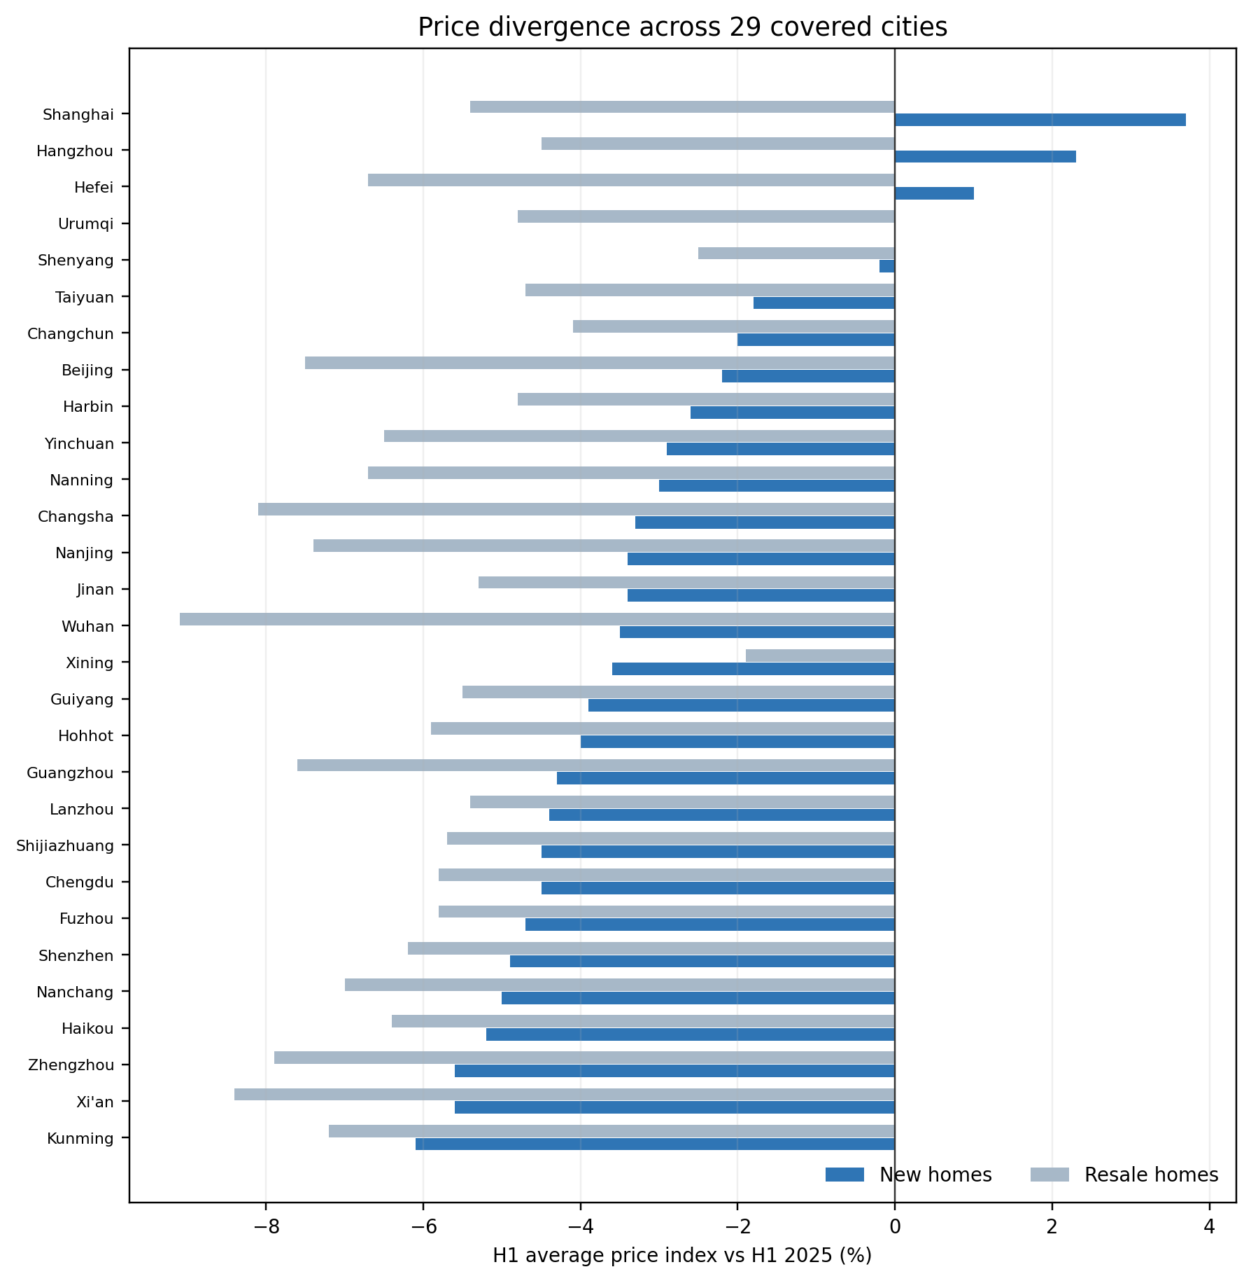
图2 29个有可比数据城市的2026年上半年价格指数变化
资料来源：国家统计局70城价格指数；指数减100换算为同比变动幅度；拉萨无可比数据
新房价格呈现显著头部集中。上海、杭州、合肥上半年平均指数分别为103.7、102.3和101.0，是样本中仅有的同比正增长城市；乌鲁木齐为100.0，基本持平。其余城市仍低于上年同期。上海和杭州的表现与核心区优质供给、改善需求及土地市场热度相互印证。
二手房价格仍在调整。29个可比城市上半年平均指数全部低于100，其中西宁98.1、沈阳97.5相对抗跌；武汉90.9、长沙91.9、西安91.6、郑州92.1、广州92.4、北京92.5等跌幅较大。二手成交修复与价格下跌并存，说明当前主要是流动性改善，尚未全面转化为定价权修复。
6月边际信号优于上半年均值。一线城市新房价格环比上涨0.1%，二手房环比上涨0.3%；上海、广州、深圳新房分别环比上涨0.3%、0.2%、0.3%，北京下降0.3%。一线城市二手房均实现环比上涨。但二线城市二手房仍环比下降0.3%，城市层面的扩散效应尚弱。

五、城市分层：三类市场、三种策略
类型 | 代表城市/市场 | 核心特征 | 后续观察
领先修复型 | 上海、杭州、合肥；北京/深圳二手成交 | 核心区改善需求、优质供给、人口与产业支撑 | 关注成交持续性、豪宅结构抬升均价
量先价后型 | 北京、深圳、沈阳、西宁等 | 二手成交或价格边际改善，挂牌压力下降 | 观察价格由环比企稳向同比收窄传导
深度调整型 | 武汉、长沙、西安、郑州、昆明等 | 二手价格降幅较大，新房库存与预期仍弱 | 以去库存、收储、城市更新和供地收缩为主
资料来源：本报告根据国家统计局价格指数及公开成交数据归纳，不构成城市投资评级
第一类是“核心资产重估”。上海、杭州新房价格与土地市场共同走强，供需均向核心板块集中。此类城市并非全域上涨，外围板块、老旧产品和高总价非稀缺资产仍可能承压。
第二类是“量先于价”。北京、深圳等城市的二手成交改善、挂牌减少，但上半年同比价格仍下降。若成交活跃持续、议价率收窄并带动新房去化，则价格有望滞后修复；若就业和收入预期不足，成交可能仍依赖降价。
第三类是“去库存优先”。部分中西部和普通省会二手价格降幅较大，政策目标应从短期刺激成交转向供地约束、存量收购、城中村改造和公共服务提升，以减少新增供给对存量价格的挤压。

六、土地市场：缩量提质，房企投资进一步向头部城市集中
2026年上半年，300城住宅用地推出规划建筑面积1.6亿平方米，同比下降20.7%；成交1.3亿平方米，同比下降23.7%；住宅用地出让金5946亿元，同比下降31.2%。供地和拿地均延续收缩，反映地方政府主动控增量以及房企以销定投。
市场热度与总量背离。一线城市上半年宅地平均溢价率19.8%，显著高于其他梯队；6月300城平均溢价率升至16.3%，但剔除深圳3宗高溢价地块后为9.7%。这表明全国热度易受少量优质地块影响，不能据此判断土地市场全面回暖。
集中度继续提升。上半年宅地出让金TOP20城市占全国比重约62%，较2025年全年提高10个百分点；上海521亿元、杭州485亿元居前，北京、广州、深圳均约300亿元。房企投资逻辑已从规模覆盖转向“城市确定性+板块确定性+产品去化确定性”。

七、政策与行业模式：从刺激需求转向存量盘活和品质供给
- 需求端：核心城市继续优化限购、公积金、套数认定和多子女家庭支持，政策更强调释放改善需求，而非重新推动高杠杆购房。
- 库存端：专项债收回收购闲置土地、收购存量商品房用作保障性住房和安置房，成为减少供给和消化库存的重要抓手。
- 供给端：“好房子”标准、现房销售、预售资金监管和项目白名单提升交付确定性，行业竞争由周转速度转向产品力与信用。
- 城市端：城市更新、城中村和危旧房改造将连接住房需求、基础设施投资与存量资产运营，房地产行业由单纯开发销售转向开发、运营、服务并重。
政策效果将继续分化。人口和产业基本面较强、库存较低的城市，需求政策更容易转化为成交和价格；高库存城市若仅以补贴刺激购房，效果可能短暂。供给约束、公共服务改善和存量盘活需要成为政策组合的主体。

八、2026年下半年展望
情景 | 市场表现 | 关键条件
基准情景 | 成交延续边际修复，二手强于新房；全国价格降幅缓慢收窄 | 核心城市政策持续、挂牌量稳定、信用风险可控
乐观情景 | 核心城市量价修复向强省会扩散，土地市场热度更均衡 | 居民预期改善、融资成本下降、收储和更新加快
谨慎情景 | 成交回落、价格调整延长，开发投资和资金端继续下探 | 就业收入偏弱、房企风险暴露、库存去化不及预期
基准判断：下半年新房销售同比降幅有望继续收窄，核心城市二手房保持较高活跃度；但全国范围全面止跌仍需时间。价格修复顺序大概率为核心城市核心板块二手房、优质改善新房、强省会普通板块，最后才是高库存城市。
对房地产企业而言，应继续以销定投，聚焦现金流、交付信用和核心板块产品力；对地方政府而言，应将土地供应与去化周期挂钩，并加快存量收购和城市更新；对购房者而言，应更加重视就业稳定性、持有期限、区域人口和房屋产品力，而非依据单月均价追涨。

九、风险提示
- 宏观经济与居民就业收入预期恢复慢于预期。
- 房企信用风险和项目交付风险超预期。
- 部分城市新增供给、二手挂牌和潜在库存统计口径不完整。
- 高端项目集中成交造成新房价格指数结构性上行，可能高估普遍修复程度。
- 政策落地节奏、收储资金使用效率和城市更新推进低于预期。

附表：30城2026年上半年住宅价格指数
城市 | 新房1—6月平均指数 | 二手房1—6月平均指数 | 样本类别
北京 | 97.8（-2.2%） | 92.5（-7.5%） | 一线
上海 | 103.7（+3.7%） | 94.6（-5.4%） | 一线
广州 | 95.7（-4.3%） | 92.4（-7.6%） | 一线
深圳 | 95.1（-4.9%） | 93.8（-6.2%） | 一线
石家庄 | 95.5（-4.5%） | 94.3（-5.7%） | 省会/首府
太原 | 98.2（-1.8%） | 95.3（-4.7%） | 省会/首府
呼和浩特 | 96.0（-4.0%） | 94.1（-5.9%） | 省会/首府
沈阳 | 99.8（-0.2%） | 97.5（-2.5%） | 省会/首府
长春 | 98.0（-2.0%） | 95.9（-4.1%） | 省会/首府
哈尔滨 | 97.4（-2.6%） | 95.2（-4.8%） | 省会/首府
南京 | 96.6（-3.4%） | 92.6（-7.4%） | 省会/首府
杭州 | 102.3（+2.3%） | 95.5（-4.5%） | 省会/首府
合肥 | 101.0（+1.0%） | 93.3（-6.7%） | 省会/首府
福州 | 95.3（-4.7%） | 94.2（-5.8%） | 省会/首府
南昌 | 95.0（-5.0%） | 93.0（-7.0%） | 省会/首府
济南 | 96.6（-3.4%） | 94.7（-5.3%） | 省会/首府
郑州 | 94.4（-5.6%） | 92.1（-7.9%） | 省会/首府
武汉 | 96.5（-3.5%） | 90.9（-9.1%） | 省会/首府
长沙 | 96.7（-3.3%） | 91.9（-8.1%） | 省会/首府
南宁 | 97.0（-3.0%） | 93.3（-6.7%） | 省会/首府
海口 | 94.8（-5.2%） | 93.6（-6.4%） | 省会/首府
成都 | 95.5（-4.5%） | 94.2（-5.8%） | 省会/首府
贵阳 | 96.1（-3.9%） | 94.5（-5.5%） | 省会/首府
昆明 | 93.9（-6.1%） | 92.8（-7.2%） | 省会/首府
西安 | 94.4（-5.6%） | 91.6（-8.4%） | 省会/首府
兰州 | 95.6（-4.4%） | 94.6（-5.4%） | 省会/首府
西宁 | 96.4（-3.6%） | 98.1（-1.9%） | 省会/首府
银川 | 97.1（-2.9%） | 93.5（-6.5%） | 省会/首府
乌鲁木齐 | 100.0（+0.0%） | 95.2（-4.8%） | 省会/首府
拉萨 | — | — | 省会/首府
资料来源：国家统计局《2026年6月份70个大中城市商品住宅销售价格变动情况》。指数以上年同期=100；括号为指数减100后的同比幅度。拉萨未纳入70城调查。

主要资料来源
[1] 国家统计局：《2026年1—6月份全国房地产市场基本情况》，2026-07-15。https://www.stats.gov.cn/sj/zxfb/202607/t20260715_1964126.html
[2] 国家统计局：《2026年6月份70个大中城市商品住宅销售价格变动情况》，2026-07-15。https://www.stats.gov.cn/sj/zxfbhjd/202607/t20260715_1964115.html
[3] 国家统计局城市司：《6月份各线城市商品住宅销售价格同比降幅总体继续收窄》，2026-07-15。https://www.stats.gov.cn/sj/sjjd/202607/t20260715_1964114.html
[4] 证券时报网：《下半年核心城市二手房市场有望保持较高活跃度》，2026-06-29。https://www.stcn.com/article/detail/3987401.html
[5] 新华网：《2026年中市场观察：稳楼市政策托底显效》，2026-07-07。https://www.news.cn/fortune/20260707/075a732e07244a7a9c4b545ade083788/c.html
[6] 中指研究院：《2026年上半年土地市场总结与展望》，2026-07-19。https://www.cih-index.com/news/2026-07-19/54908382.html
说明：本报告对公开数据进行整理与分析。国家统计局价格指数调查范围为各城市市辖区，不包括县；2026年起以2025年为新一轮基期。第三方机构成交和土地数据可能因覆盖项目、统计时点及全市/市辖区口径不同而存在差异。

